### **湖南工业大学材料科学与工程学院2025年普通招考博士研究生招生工作细则**

根据国家教育部、湖南省教育厅关于博士研究生招生考试录取的相关文件精神，以及湖南工业大学2025年博士生普通招考招生工作方案，为切实提高我校博士研究生招生质量，探索符合创新拔尖人才选拔特点的博士生人才选拔模式，现结合我院实际，制定本细则。

**一、工作原则**

坚持贯彻公开透明、公平公正、全面考察、客观评价和科学选拔的原则，加强对考生以往学术业绩与水平的考评，强化对考生学术潜力和创新能力的考察。

**二、组织管理**

1、**研究生招生工作领导小组**，负责组织、实施学院普通招考博士研究生的招生选拔工作。

组 长：范才河

副组长：张波

成 员：周宇涛、曹培、丁艺含

2、**研究生招生工作监督小组，**主要负责监督检查学院招生选拔工作的各个环节，并受理考生举报、投诉等事宜。

组 长：李永清

副组长：邓志强

成 员：陈勇、颉雨佳

监督电话：0731-22183488

**3、普通招考博士研究生复试工作考核小组，**具体实施本学科的招生面试工作。由范才河院长担任组长，成员由博士研究生导师代表组成，总人数不少于5人。

**三、工作程序**

**（一）网上报名**

报考我院的考生须在我校指定的博士生网上报名系统中提交报名信息，并网上支付报名费。

**（二）提交申请材料**

考生网报成功后，考生请根据个人情况提供相关材料至报考学院。

**（三）资格审查**

学院对所有考生的基本条件进行审核，以下不符合《湖南工业大学2025 年博士研究生招生简章》规定的情况视为自愿放弃报考资格，不安排参加考试。

1、年龄超过45 周岁；

2、未获硕士学位的人员或非应届硕士毕业生；

3、考生的学科专业背景与所报考专业不相同相近。

4、未在规定时间内提交报考资格审查材料、或提交的报名资格审查材料不符合要求且未按时补齐的考生。

5、未在规定时间内在学信网报名系统内交报名费。

**（四）初试**

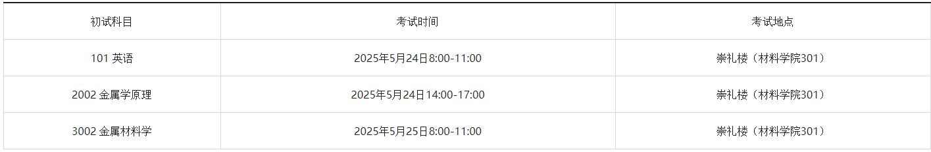

**（五）复试**

博士研究生复试实行差额复试，由学院博士招生工作领导小组划定进入复试的分数线报研究生院审核通过后实施，并对外公布参加复试的考生名单。复试考生人数与招生计划之比为1.5:1。

复试工作考核小组对考生进行综合面试考核，判断考生是否具备博士研究生培养的潜能和素质，考查考生综合运用所学知识的能力、科研创新能力、对本学科前沿领域及最新研究动态的掌握情况等。复试成绩满分为100 分。每个考生准备8~10 分钟PPT 汇报。

复试地点：崇礼楼（材料学院513）

复试时间：2025年5月25日14:00

**（六）复试**

考生综合成绩=初试成绩×30%+复试成绩×70%。

**（七）体检**

考生须参照教育部、卫生部、中国残疾人联合会印发的《普通高等学校招生体检工作指导意见》进行体检。没有参加体检或体检不符合要求的考生不予录取。

**（八）录取**

复试成绩不合格（低于60 分）者不予录取；考核期间发现考生不符合报考条件、或替考、或政治思想道德状况不符合录取要求、或弄虚作假的，视为不合格，不予录取；学术不端者，一经发现不予录取。

博士研究生招生学院根据综合成绩排名结果在5 月30 日前提交拟录取名单，博士研究生拟录取名单经学校研究生招生领导小组审核通过后，在研究生院网站上进行公示，公示时间为7 个工作日。公示期满后，如无异议，申请者完成调档程序后，研究生院向拟录取新生发放录取通知书。

**四、招生纪律**

1、在“普通招考”选拔博士研究生的招生工作中，研究生院和博士学位授权点所在学院应规范自律，公布投诉电话及邮箱，接受投诉及监督。学校纪委、监察处组织对“普通招考”选拔工作进行专门监督，对违法违纪违规行为严肃查处。

2、招生过程中任何徇私舞弊、弄虚作假的行为，一经查实即取消录取资格。如发现考生提交虚假材料、作弊及其他违纪行为，将根据学校规定严肃处理（包括取消录取资格直至取消学籍等）。

**五、其他**

未尽事宜请与我院研究生工作办公室联系。

通讯地址：湖南株洲泰山西路湖南工业大学崇礼楼（材料科学与工程学院）506

邮政编码：412007

联系人：周老师（15810052290）